AMERICA

AFRICA

OCEANIA

**ASIA**

**EUROPA**

**VACACIONES VIP °**

INFORMES: TEL: 442 948 3456

DIRECCION, ACAPULCO CENTRO

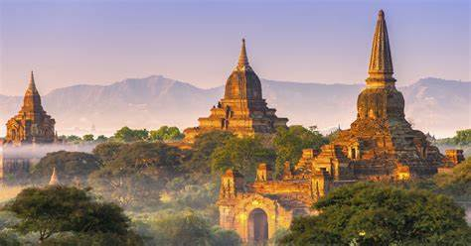

**Asia** es el continente más grande y poblado de la Tierra. 2 ​ Con 44,6 millones de km² aproximadamente, 3 ​ representa el 8,7 % de la superficie de la tierra [ cita requerida] y el 30 % de las tierras emergidas. 2 ​ En agosto de 2023 tiene alrededor de 4757 millones de habitantes, que representan el 59 % de la población mundial